

Лабораторная работа №1 по курсу
«Теория игр и исследование операций»

Выполнил : студент группы А-13-03
Орлов Алексей Васильевич

Москва 2007

Содержание

Постановка задачи ……………………………………………………………… 3

Описание предметной области………………………………………………. 3

Описание табличной модели ………………………………………………… 5

Пример работы…………………………………………………………………… 9

Приложение……………………………………………………………………… 10

Постановка задачи

Сформировать модель принятия решений в виде совокупности таблиц решений и написать модуль-интерпретатор для данной модели.

Описание предметной области

Данная модель имитирует поведение животных кошки и мыши в условиях замкнутого пространства, характеризуемое также наличием всевозможных стен и укрытий, со следующими допущениями:

• модель поведения кошки существенно упрощена по сравнению с моделью поведения мыши.

• было промоделировано только зрение из всех возможных чувств животных.

• Мышь и кот делают свои шаги по-очереди.

Конечное состояние достигается в случае, когда кошка ловит мышь.

Окно программы-интерпретатора:

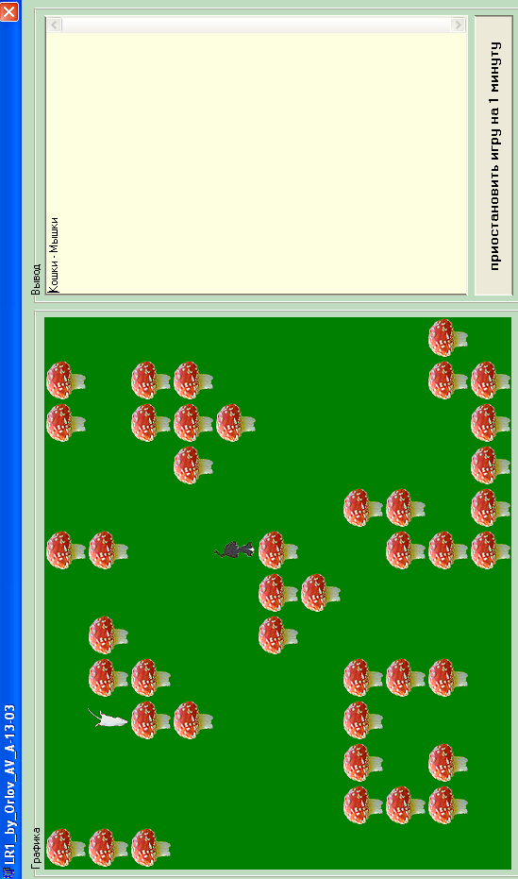

Описание табличной модели

Модель включает в себя две таблицы, содержащие правила поведения для кошки и мыши при определенных условиях. Обе таблицы полны и непротиворечивы.
Таблица №1 (МЫШЬ)
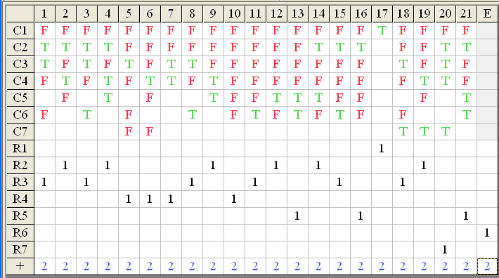

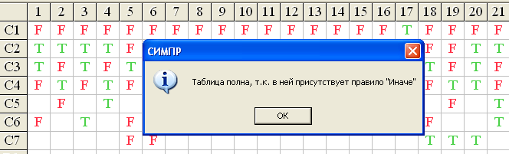

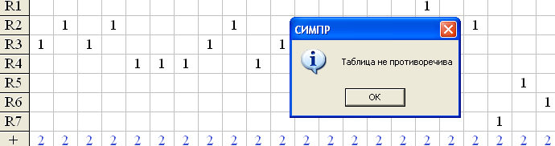

Мышь может двигаться только на одну клетку по вертикали или горизонтали, а также может ждать (не передвигаться).

Шаг мыши в какую-либо сторону зависит от того, видит ли ее кошка и какие вокруг нее препятствия. Логика такова, что мышь всегда старается спрятаться от кошки за препятствие и переждать.

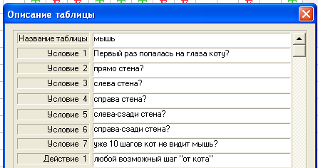
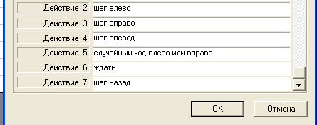

Таблица №2 (КОШКА)
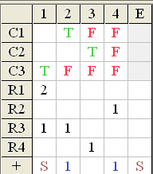

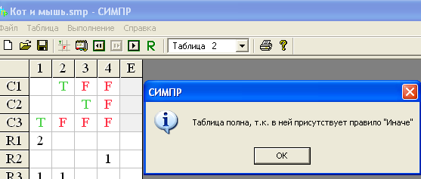

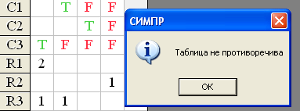

Кошка может двигаться только на одну клетку по вертикали или горизонтали. Всегда движется.

Шаг кошки в какую-либо сторону зависит от того, видит ли она мышь и какие вокруг нее препятствия. Логика такова, что если мышь в поле зрения, то кошка пытается по кратчайшему пути ее догнать. Если мышь не в поле зрения, то кошка, сохраняя направление последнего перемещения, когда мышь была в поле зрения, продолжает движение вперед.

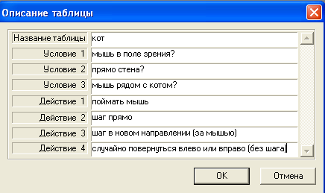

Оптимизированная трансляция

Таблица №1
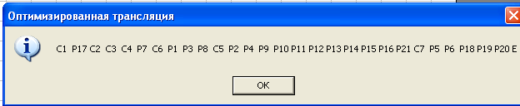

Таблица №2
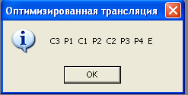

Пример работы

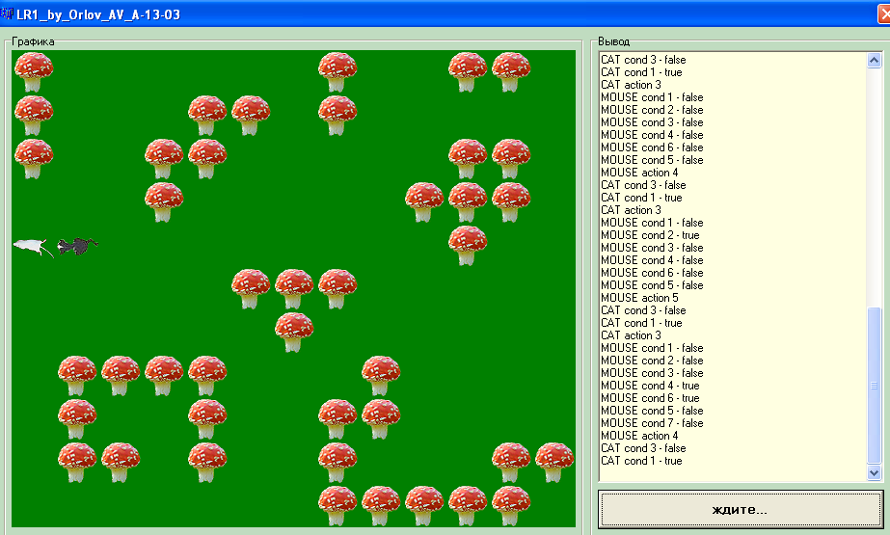

Приложение

модуль-интерпретатор был реализован на языке Borland C++

//---------------------------------------------------------------------------

#include <vcl.h>
#include <math.h>
#include <stdlib.h>
#include <time.h>
#pragma hdrstop

#include "Unit1.h"
//---------------------------------------------------------------------------
#pragma package(smart_init)
#pragma link "CSPIN"
#pragma resource "*.dfm"

#define USERMESSAGE "MyMessage"
#define YES 1
#define NO -1

#define CONDITIONS 0
#define ACTIONS 1

#define ZH 11
#define ZW 13

#define Zwall -1
#define Zgrass 0
#define Zcat 1
#define Zmouse 2

#define up 0
#define left 1
#define right 2
#define down 3

#define MYTRUE 1
#define MYFALSE 0

#define Pause 100

// начальные позиции мыши и кота на поле (0<=X<=ZH-1,0<=Y<=ZW-1): (1,3) & (4,7)
int MouseInitPosX = 1;
int MouseInitPosY = 3;
int CatInitPosX = 4;
int CatInitPosY = 7;

// пауза по кнопке, мс
int pause = Pause;

class MyMouse
{
protected:
int PosX;
int PosY;
int TimesBeSaw;
int Direct;
public:
int GetPosX() {return PosX;}
void SetPosX(int X, int I);
int GetPosY() {return PosY;}
void SetPosY(int Y, int I);
int GetTimesBeSaw() {return TimesBeSaw;}
void SetTimesBeSaw(int T) {TimesBeSaw=T;}
int GetDirect() {return Direct;}
void SetDirect(int dir);
// условия
int FirstTime() {int gtbs=GetTimesBeSaw(); if (gtbs==1) return YES; else return NO;}
int FiveTimes() {int gtbs=GetTimesBeSaw(); if (gtbs<=-10) return YES; else return NO;}
int MWall_InFront();
int MWall_Left();
int MWall_Right();
int MWall_LB();
int MWall_RB();
// действия
void DoSave();
void DoLeft();
void DoRight();
void DoForward();
void DoRandom();
void DoBack();
};

class MyCat
{
protected:
int PosX;
int PosY;
int Direct;
public:
int GetPosX() {return PosX;}
void SetPosX(int X, int I);
int GetPosY() {return PosY;}
void SetPosY(int Y, int I);
int GetDirect() {return Direct;}
void SetDirect(int dir);
// условия
int CWall_InFront();
int SeeMouse();
int NearMouse();
// действия
void DoForward();
void DoMouse();
void DoRandom();
};

// Объявления типов
MyMouse Mouse1;
MyCat Cat1;
TForm1 *Form1;
int Zone[ZH][ZW], *pZone=(int *)Zone;
TImage *IZone[ZH][ZW];

//---------------------------------------------------------------------------
__fastcall TForm1::TForm1(TComponent* Owner): TForm(Owner)
{
}
//---------------------------------------------------------------------------
void __fastcall TForm1::FormCreate(TObject *Sender)
{
OurMessage = RegisterWindowMessage(USERMESSAGE);
init();
}
//---------------------------------------------------------------------------
void __fastcall TForm1::WndProc(Messages::TMessage &Message)
{
if(Message.Msg == OurMessage)
{
Sleep(pause);
Message.Result = DoGame(Message.WParamHi,Message.WParamLo,Message.LParam);
}
else
TCustomForm::WndProc(Message);
}
//---------------------------------------------------------------------------
int TForm1::DoGame(Word WParamHi, Word WParamLo, int LParam)
{
switch(WParamHi)
{
case CONDITIONS: // Условия
switch(WParamLo) // Таблицы
{
case 1: // Таблица 1 - МЫШЬ
switch(LParam) // Номер условия
{
case 1: // Условие 1 - "Первый раз попалась на глаза коту?"
if (Mouse1.FirstTime()==YES) {Form1->Memo1->Lines->Add("MOUSE cond 1 - true");return MYTRUE;}
else {Form1->Memo1->Lines->Add("MOUSE cond 1 - false");return MYFALSE;}

case 2: // Условие 2 - "прямо стена?"
if (Mouse1.MWall_InFront()==YES) {Form1->Memo1->Lines->Add("MOUSE cond 2 - true");return MYTRUE;}
else {Form1->Memo1->Lines->Add("MOUSE cond 2 - false");return MYFALSE;}

case 3: // Условие 3 - "слева стена?"
if (Mouse1.MWall_Left()==YES) {Form1->Memo1->Lines->Add("MOUSE cond 3 - true");return MYTRUE;}
else {Form1->Memo1->Lines->Add("MOUSE cond 3 - false");return MYFALSE;}

case 4: // Условие 4 - "справа стена?"
if (Mouse1.MWall_Right()==YES) {Form1->Memo1->Lines->Add("MOUSE cond 4 - true");return MYTRUE;}
else {Form1->Memo1->Lines->Add("MOUSE cond 4 - false");return MYFALSE;}

case 5: // Условие 5 - "слева-сзади стена?"
if (Mouse1.MWall_LB()==YES) {Form1->Memo1->Lines->Add("MOUSE cond 5 - true");return MYTRUE;}
else {Form1->Memo1->Lines->Add("MOUSE cond 5 - false");return MYFALSE;}

case 6: // Условие 6 - "справа-сзади стена?"
if (Mouse1.MWall_RB()==YES) {Form1->Memo1->Lines->Add("MOUSE cond 6 - true");return MYTRUE;}
else {Form1->Memo1->Lines->Add("MOUSE cond 6 - false");return MYFALSE;}

case 7: // Условие 7 - "уже 10 шагов кот не видит мышь?"
if (Mouse1.FiveTimes()==YES) {Form1->Memo1->Lines->Add("MOUSE cond 7 - true");return MYTRUE;}
else {Form1->Memo1->Lines->Add("MOUSE cond 7 - false");return MYFALSE;}
}
break;
case 2: // Таблица 2 - КОТ
switch(LParam) // Номер условия
{
case 1: // Условие 1 - "мышь в поле зрения?"
{int T=Mouse1.GetTimesBeSaw();
if (Cat1.SeeMouse()==YES)
{
Form1->Memo1->Lines->Add("CAT cond 1 - true");
if (T>0) Mouse1.SetTimesBeSaw(T+1);
else Mouse1.SetTimesBeSaw(1);
return MYTRUE;
}
else
{
Form1->Memo1->Lines->Add("CAT cond 1 - false");
if (T>0) Mouse1.SetTimesBeSaw(-1);
else Mouse1.SetTimesBeSaw(T-1);
return MYFALSE;
}}

case 2: // Условие 2 - "прямо стена?"
if (Cat1.CWall_InFront()==YES) {Form1->Memo1->Lines->Add("CAT cond 2 - true");return MYTRUE;}
else {Form1->Memo1->Lines->Add("CAT cond 2 - false");return MYFALSE;}

case 3: // Условие З - "мышь рядом с котом?"
if (Cat1.NearMouse()==YES) {Form1->Memo1->Lines->Add("CAT cond 3 - true");return MYTRUE;}
else {Form1->Memo1->Lines->Add("CAT cond 3 - false");return MYFALSE;}
}
break;
}
break;
/////////////////////////////////////////////////////////////////
case ACTIONS: // Действия
switch(WParamLo) // Таблицы
{
case 1: // Таблица 1 - МЫШЬ
switch(LParam) // Номер действия
{
case 1: // Действие 1 - "любой возможный шаг "от кота"
Mouse1.DoSave();
Form1->Memo1->Lines->Add("MOUSE action 1");
return MYTRUE;

case 2: // Действие 2 - "шаг влево"
Mouse1.DoLeft();
Form1->Memo1->Lines->Add("MOUSE action 2");
return MYTRUE;

case 3: // Действие З - "шаг вправо"
Mouse1.DoRight();
Form1->Memo1->Lines->Add("MOUSE action 3");
return MYTRUE;

case 4: // Действие 4 - "шаг вперед"
Mouse1.DoForward();
Form1->Memo1->Lines->Add("MOUSE action 4");
return MYTRUE;

case 5: // Действие 5 - "случайный ход влево или вправо"
Mouse1.DoRandom();
Form1->Memo1->Lines->Add("MOUSE action 5");
return MYTRUE;

case 6: // Действие 6 - "ждать"
Form1->Memo1->Lines->Add("MOUSE action 6");
return MYTRUE;

case 7: // Действие 7 - "шаг назад"
Mouse1.DoBack();
Form1->Memo1->Lines->Add("MOUSE action 7");
return MYTRUE;
}
break;
case 2: // Таблица 2 - КОТ
switch(LParam) // Номер действия
{
case 1: // Действие 1 - "поймать мышь"
Form1->Memo1->Lines->Add("CAT action 1");
Form1->Memo1->Lines->Add("-*-Конец работы-*-");
//Close();
return MYTRUE;

case 2: // Действие 2 - "шаг прямо"
Cat1.DoForward();
Form1->Memo1->Lines->Add("CAT action 2");
return MYTRUE;

case 3: // Действие З - "шаг в новом направлении (за мышью)"
Cat1.DoMouse();
Form1->Memo1->Lines->Add("CAT action 3");
return MYTRUE;

case 4: // Действие 4 - "случайно повернуться влево или вправо (без шага)"
Cat1.DoRandom();
Form1->Memo1->Lines->Add("CAT action 4");
return MYTRUE;
}
break;
}
break;
}
return MYFALSE;
}

